Домашнее задание для 2 ДОП, от 31.01./3.02.
- Новая тема: “Квинтовый круг тональностей”.
Все существующие тональности расположены по квинтам (ч5) и входят в систему: квинтовый круг. К раскрытию этой темы мы будет не раз возвращаться и повторять. Сейчас в первую очередь важно запомнить тональности, которые мы прошли и запомнить их ключевые знаки:
До мажор / ля минор (без знаков);
Соль мажор / ми минор (фа диез);
Фа мажор / ре минор (си бемоль).
- Параллельные тональности.
Повторяйте и запоминайте правило нахождения параллельной тональности:
Для того, чтобы найти параллельную тональность для мажора, нужно от тоники (Т) построить м3 вниз (VI ст.).
Для того, чтобы найти параллельную тональность для минора, нужно от тоники (t) построить м3 вверх (III ст.).
Письменно в нотной тетради определите и подпишите параллельную тональность:
Ля-бемоль мажор / …
соль-диез минор / …
Ре-бемоль мажор / …
фа-диез минор / …
*Обращаю ваше внимание, что название минорных тональностей нужно писать с маленькой буквы, а название мажорных – с большой.
- Попевка на м6.
Малая секста - "Прекрасное далëко".
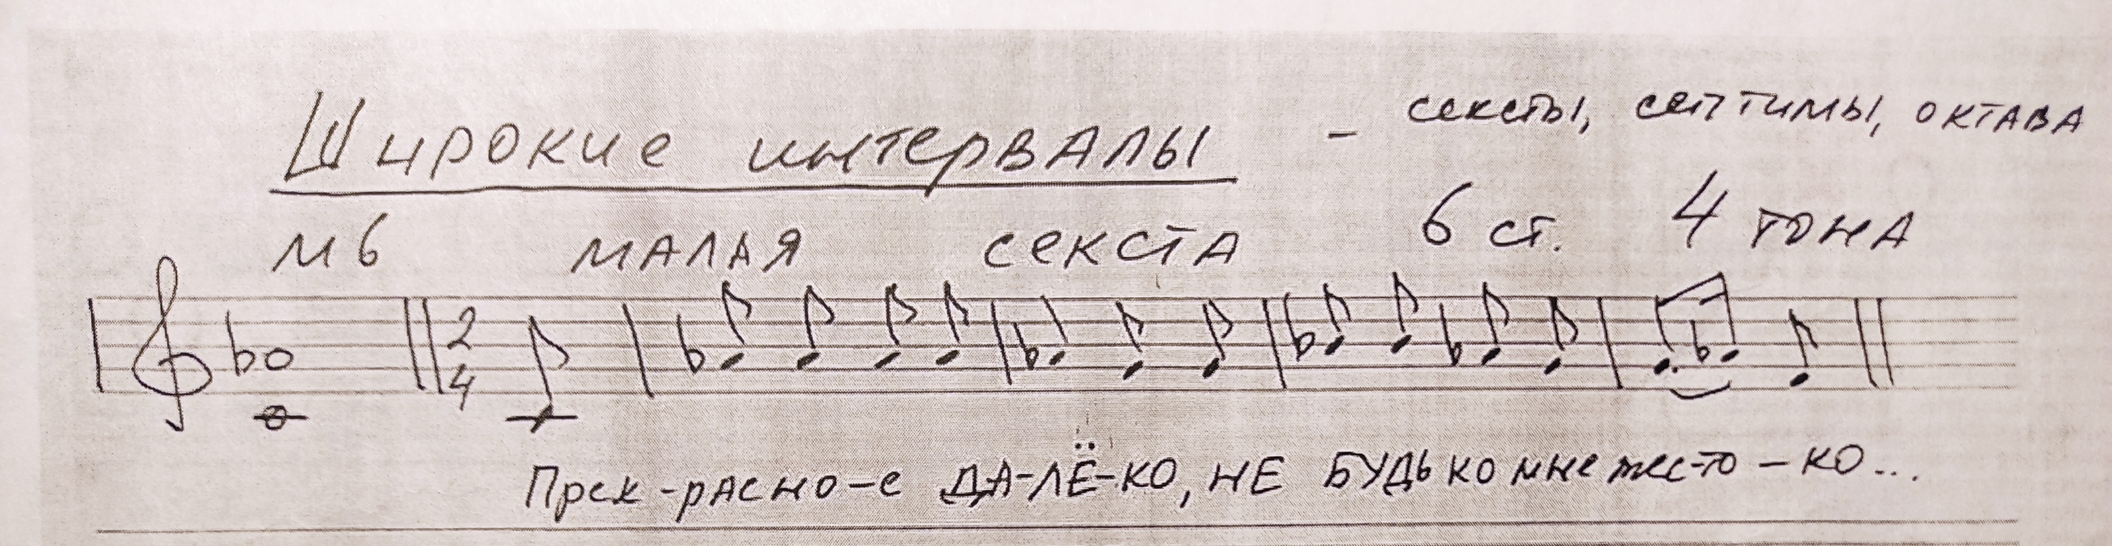
Играть и петь со словами и нотами от звука "до" первой октавы вверх.

